

Distrikt 236
Sverige
Presidentbrev 2 2020-2021

Lerum 21 september 2021

Bästa Klubbpresidenter i Distrikt 236

Inner Wheel-året 2020-2021 är ett år som är helt olikt alla andra år. Vi har en pandemi att förhålla oss till och hur skall vi då kunna hålla vår verksamhet igång.

Närmast på vår gemensamma agenda är vårt Distriktsårsmöte den 10 oktober i Göteborg. Detta möte kommer att bli ett blandat digitalt och fysiskt möte. Alla klubbar har nu svarat om de kommer att vara på plats eller följa mötet via dator/platta/telefon. Vi kommer då att gå igenom det som rör själva årsmöteshandlingarna, samt att jag är intresserad av hur ni ute i klubbarna har valt att hålla kontakten med era medlemmar. Så här kommer några frågor som jag gärna vill ha svar på och då gärna innan DÅM.

- Har ni fortsatt att skicka månadsbrev även om ni inte har några möten?
- Har ni haft digitala möten?
- Har ni haft fysiska möten och iså fall hur?

Vi har också fått 4 frågor från vår rådspresident som man kan använda sig av på ett klubbmöte samt att gärna skriva ner lite inför DÅM. Nu gäller det att vi alla är kreativa.
Hur får vi fler medlemmar inom IW, tänk till på nedanstående och kom med kreativa lösningar hur vi blir fler.

- Ta fram IW:s goda sidor – nämn två bra sidor hos IW
- Ta fram IW:s svaga sidor – nämn två mindre bra sidor hos IW
- Vilka styrkor har IW – vilka två viktigaste styrkor finns hos IW
- Vilka möjligheter har IW - vilka möjligheter finns att värva fler medlemmar

Ni har säkert redan läst och sett att Convention är inställt.

Jag vill också passa på att påminna om sjalarna i IW färger som finns att beställa.

Nu är sjalen redo att presenteras
”Hjulen” föreställer om man ser hela sjalen, Sveriges karta. I norr en IW-logga och i söder IW-logga inkl. Sverige.
Storlek, 260 x 1600 mm
Material, siden 85 gsm
Pris, 300 kr/ sjal + porto
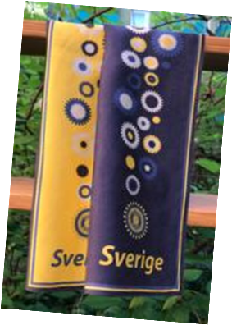

Glöm nu inte bort våra ledord Vänskap, Hjälpsamhet och ökad internationell förståelse.

Vi hörs

Susanne Fagerström
DP

S Häcksjöbäcksv 61
443 32 Lerum
0703-799510
Susanne.fagerstrom@flexapplications.se

